Aufgabenstellung
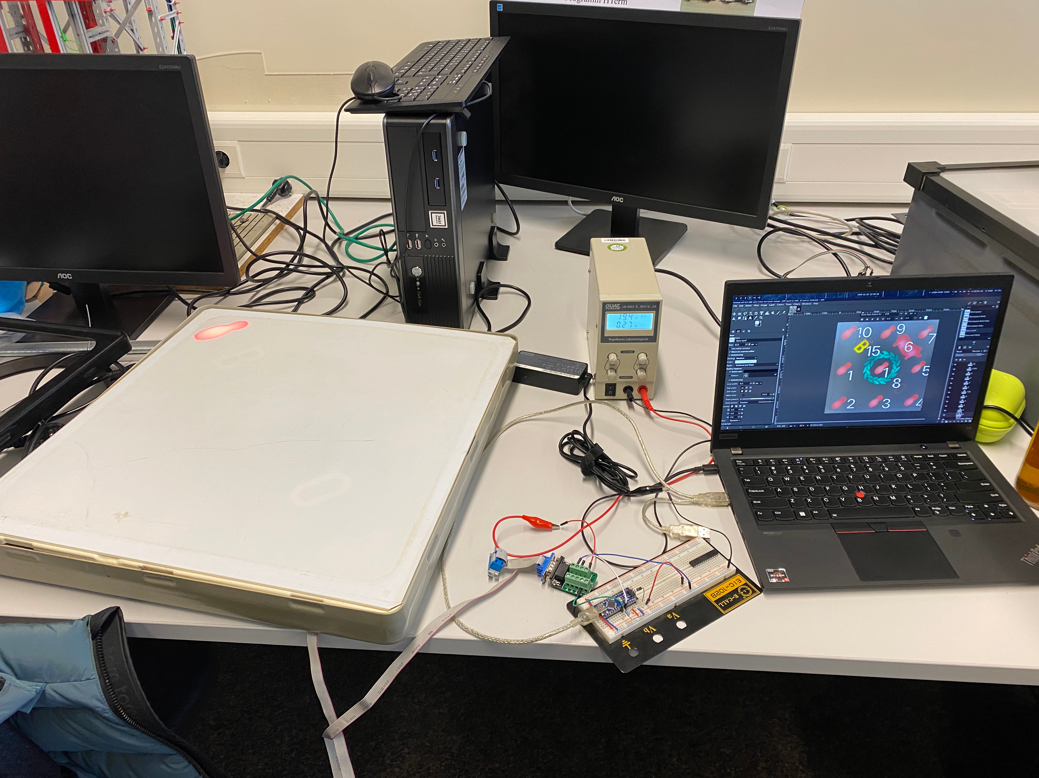Abbildung 1: Wurfanzeige
Das Ziel ist auf der erhaltenen Wurfanzeige ein paar Würfe anzuzeigen und einer davon ist ein Kranzwurf. Beim Kranzwurf blinken alle Lampen 5 mal.
Abbildung 2: Wurfanzeige angeschalten

Verbindung zwischen der Masterplatine (AT90CAN32) und der I2C Schnittstelle.
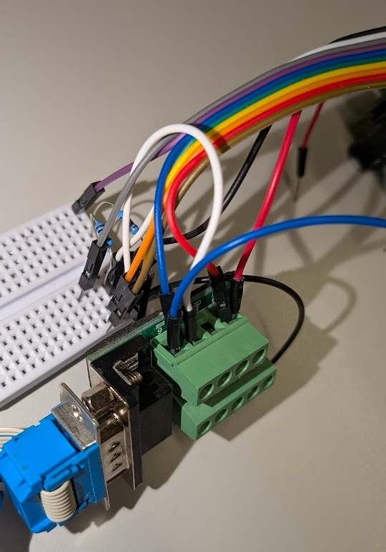Abbildung 4: D-Sub 9 Anschluss
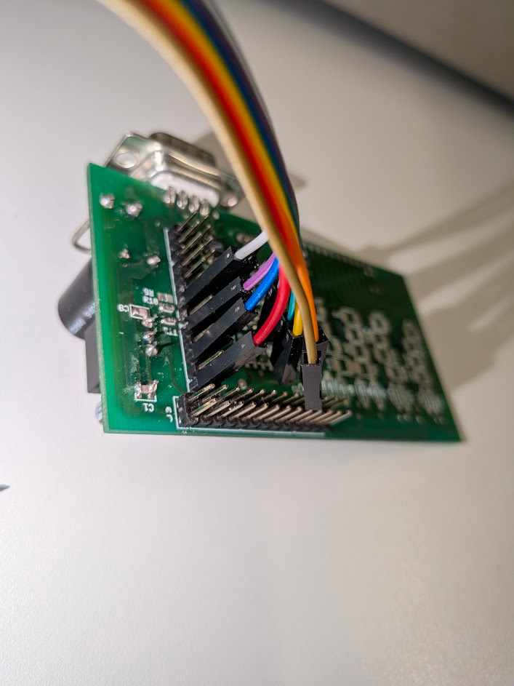Abbildung 5: Anschluss mit AT90CAN32 Platine (MS-001)
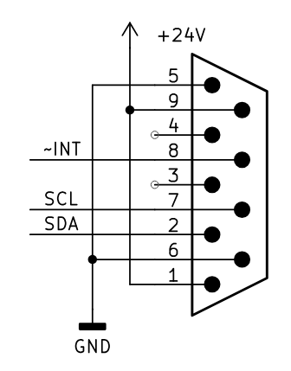Abbildung 3: D-Sub 9 Pinout für I2C
D-Sub 9 | I²C | Kabel
7 | SCL | Weiß
2 | SDA | Schwarz
9 | 24 V (V_{EE}) | Rot
6 | GND | Blau

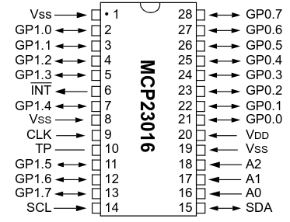
Der I2C IC (MCP23016) hat zwei Ports GP0 und GP1 welche durch setzen der Bits des Registers 0x00 bzw. 0x01 auf High oder Low gelegt werden. Zugriff auf GP0 „wrapped“ zum GP1, das bedeutet schreibt man zwei Byte in GP0 wird der zweite Byte in GP1 geschrieben. Zu Beginn müssen die GP Pins als Ausgang konfiguriert werden.
Durch setzen der GP Pins können die LEDs der Wurfanzeige angeschalten werden.
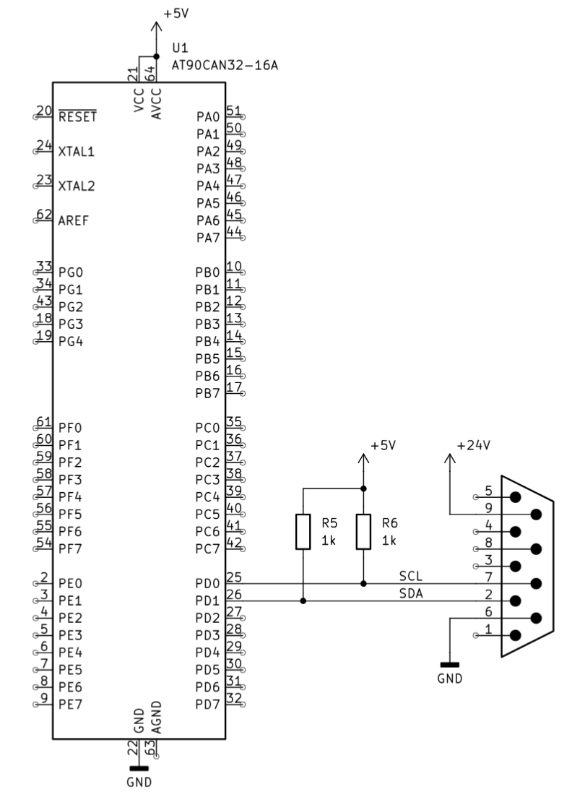Abbildung 6: Verdrahtungsplan
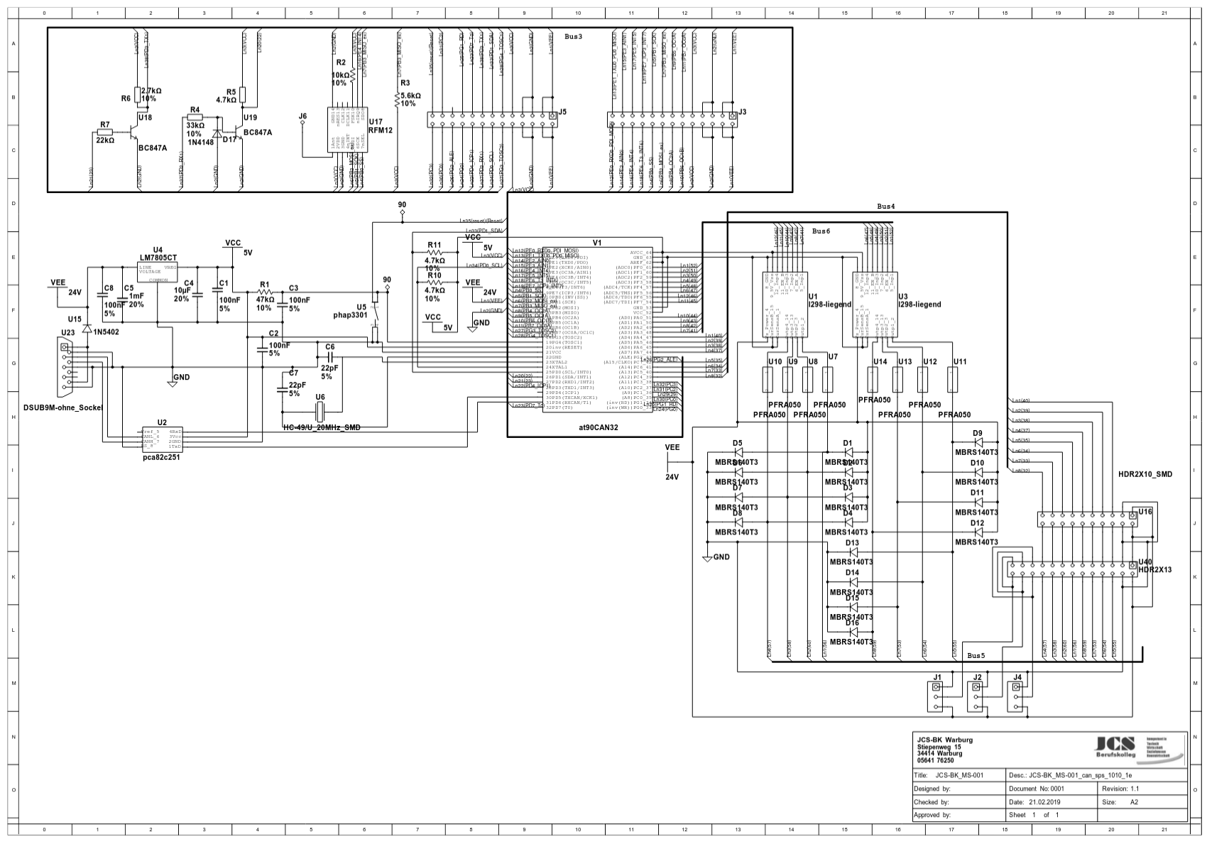Abbildung 7: Schaltplan

Ergebnis
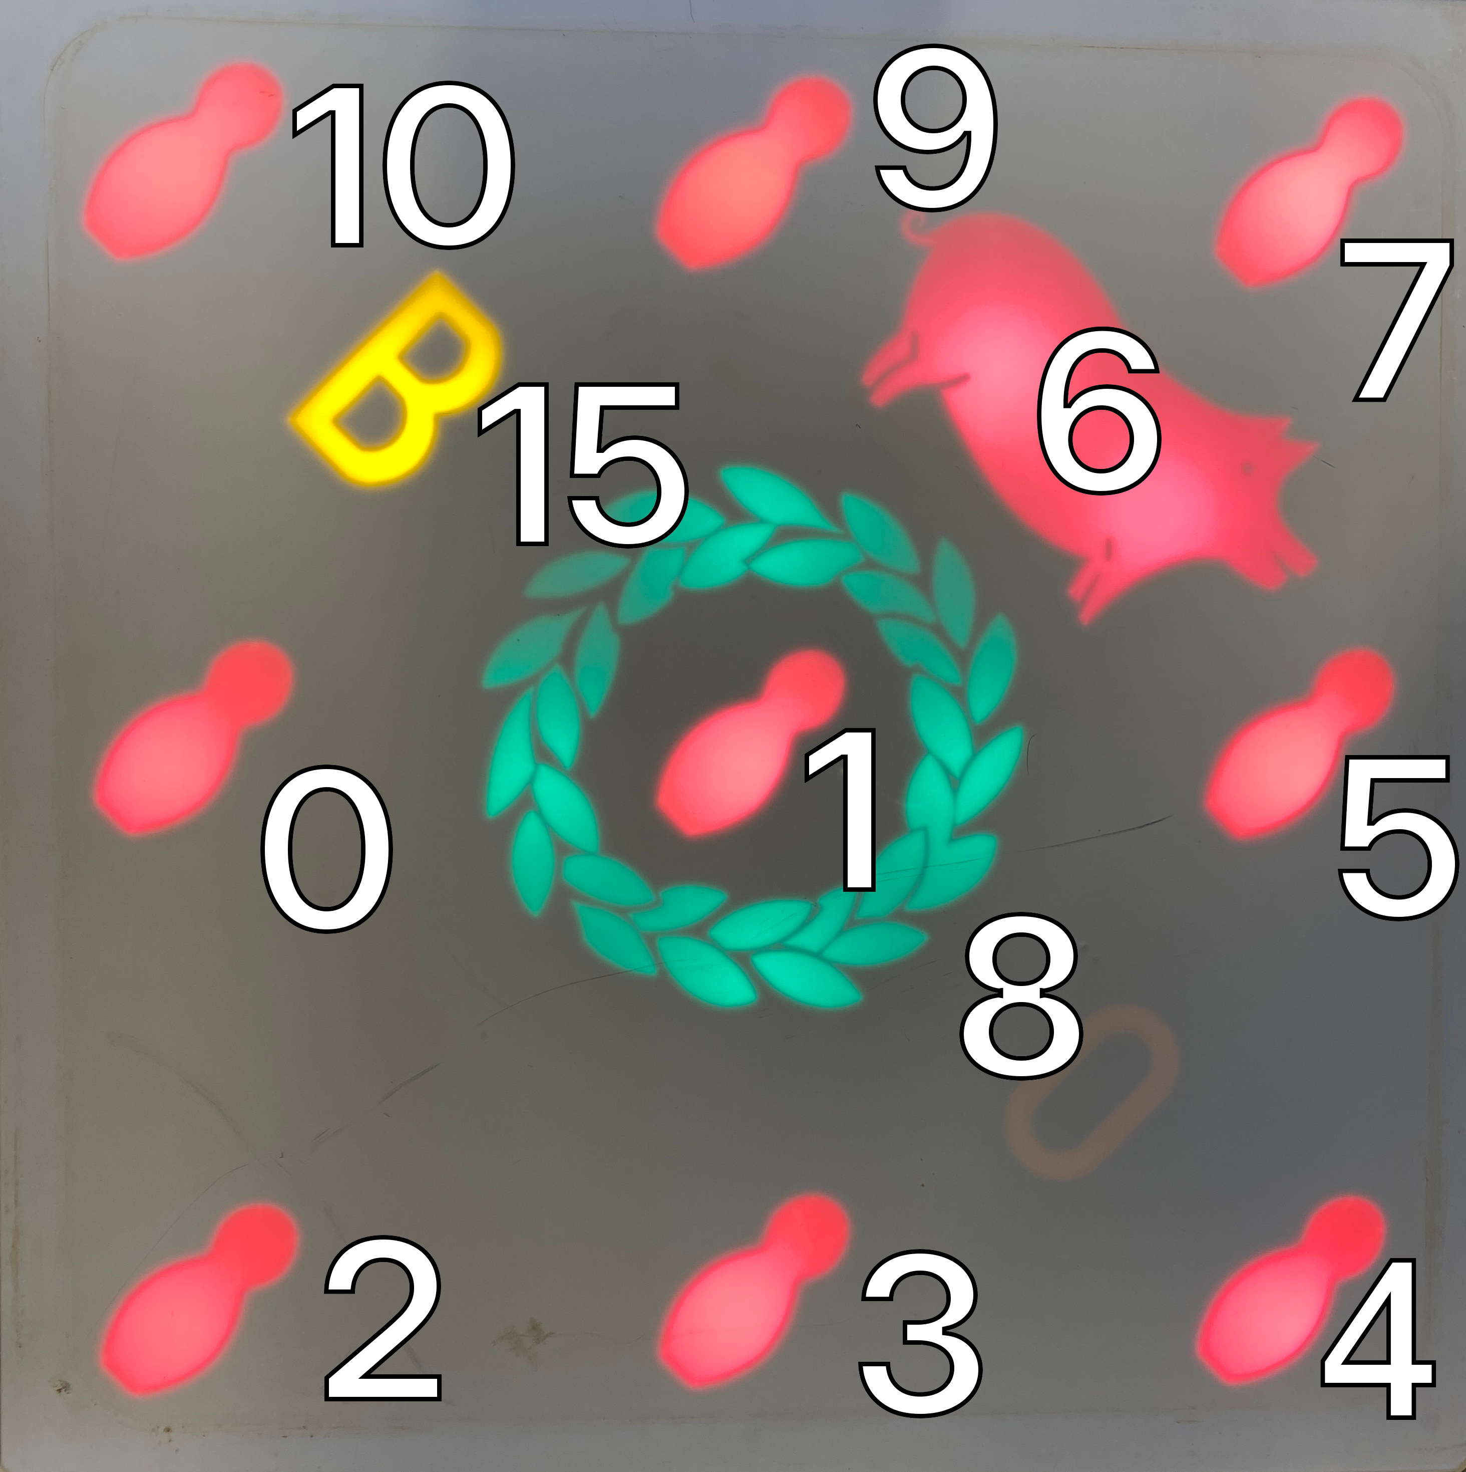Abbildung 8: Bitposition für jede Lampe

Quellcode
#include "i2c.h"
#include <stdint.h>
#include <util/delay.h>

// Register Addressen für MCP23016
static const uint8_t GP0 = 0x00; // Output Register
static const uint8_t IODIR0 = 0x06; // IO Direction Register
static const uint8_t ICON0 = 0x0A; // Frequency Register

// Adresse des I2C IC + A2 bis A0 sind high + write enable
static const uint8_t ADDR = 0x4E;

// MCP23016 initialisieren als Ausgang
void init_mcp23016(void) {
// sende i2c manuell da der angesteuerte I2C IC (MCP23016) 16 bit hat
i2c_start();
i2c_send(ADDR);
i2c_send(IODIR0);
i2c_send(0x00); // Alle IO Pins auf Ausgabe
i2c_send(0x00);
i2c_stop();
}

// 16 bit LED Status anzeigen
void display(uint16_t led_states) {
// sende i2c manuell da der angesteuerte I2C IC (MCP23016) 16 bit hat
i2c_start();
i2c_send(ADDR);
i2c_send(GP0); // wähle Eingabe auf IO Pins
i2c_send(led_states);
i2c_send(led_states >> 8);
i2c_stop(); // Stop nach jeden Befehl, falls man keinen reset durchführt
}

// Alle Lampen blinken lassen
void blink(void) {
for (uint8_t count = 0; count < 5; count++) {
display(0xFFFF);
_delay_ms(100);
display(0x0000);
_delay_ms(100);
}
}

int main(void) {
i2c_init();
init_mcp23016();

while (1) {
// Wurf 1: Kegel 0, 1, 2, 3
display(0x000F);
_delay_ms(1000);

// Wurf 2: Kegel 4 und Schwein
display(0x0050);
_delay_ms(1000);

// Wurf 3: Kranz
display(0x0100);
_delay_ms(500);
blink();
}
}

